Marathi font – Balbharati2 - http://ebalbharati.in/main/Download.aspx?FileName=BalbharatiFont2.zip
To be filled by Instructional Designer / Storyboard writer
Storyboard creator name | Tanvi Mohan
Module / Sub Module Name | 2.4.5 टेंपोरल लोब
Status | ☐ Content review done by content team
Date: | ☐ 1-4 ☐ 5-7 ☒ 8-10 (in Process)
Date: | ☐ Internal Review done
Date: | ☐ Internal Review done
Date: | ☐ Sent to Production
Date: | ☐ Client review done
Date: | ☐ Final upload done
Internal Review done by
Client Review done by

Pre Test Q – 1
Options –
Correct Answer -
Pre Test Q – 2
Options –
Correct Answer -
2.4.5
Graphics / Animation / Text | On Screen | Narrator Dialog
Talking head full screen |  | नमस्कार.  मेंदूचा महत्वाचा मजला म्हणजे तिसरा मजला. या तिसऱ्या मजल्याचे चार सदस्य आहेत. त्या प्रत्येक सदस्याची ओळख करून घेत आहोत, मागील भागांमध्ये आपण फ्रंटल लोब, पेरीएटल लोब आणि ऑसिपिटल लोब यांची कार्ये समजून घेतली. आता मेंदूच्या तिसऱ्या मजल्यातील चौथ्या महत्त्वाच्या सदस्याकडे वळूयात - टेंपोरल लोब.
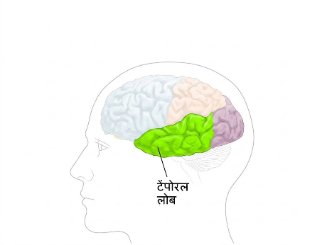  Now highlight the Temporal Lobe. |  | टेंपोरल लोब (Temporal Lobe) हा आपल्या मेंदूचा एक अत्यंत महत्त्वाचा भाग आहे,
Display the pointer with line art images. | ऐकणे, स्मृती (Memory) आणि भाषा समजून घेणे | जो प्रामुख्याने ऐकणे, स्मृती (Memory) आणि भाषा समजून घेणे या कामांसाठी जबाबदार असतो.
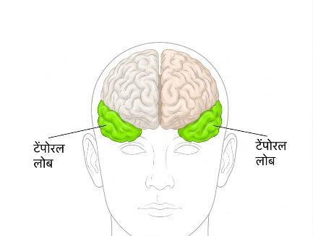 |  | हा मेंदूच्या दोन्ही बाजूंना, म्हणजेच कानाच्या अगदी वरच्या भागात स्थित असतो. टेंपोरल लोब हा मेंदूच्या सेरेब्रल कॉर्टेक्सचा (Cerebral Cortex) एक महत्त्वाचा भाग आहे. याचे स्थान दोन्ही कानांच्या मागे आणि कवटीच्या बाजूला असते.
Display the ost as it is on the screen. | हा तुमच्या मेंदूचा 'ऑडिओ सेंटर' आणि 'स्टोरेज रूम' आहे. | सोप्या भाषेत सांगायचे तर, हा तुमच्या मेंदूचा 'ऑडिओ सेंटर' आणि 'स्टोरेज रूम' आहे.
Talking head full screen |  | टेंपोरल लोब नक्की काय काम करतो, हे समजून घेण्यासाठी आपण शाळेतील काही प्रसंग पाहूया:
 |  | आपण वर्गात शिकवत असताना विद्यार्थी केवळ आवाज ऐकत नसतात; तर त्या आवाजाचा अर्थ समजून घेत असतात.
Explain the example with the line art animation acc to the narration. |  | उदाहरणार्थ, शिक्षकांनी “वही काढा” असे सांगितले, तर त्या शब्दांचा अर्थ समजून कृतीत रुपांतर करण्याचे कार्य टेंपोरल लोब करतो. म्हणजेच भाषा समजून घेण्याच्या प्रक्रियेमध्ये हा भाग सतत सक्रिय असतो.
Talking head full screen |  | पाठांतर आणि आठवणे (Memory), विद्यार्थी परीक्षेसाठी जे काही पाठांतर करतात किंवा कविता लक्षात ठेवतात, ते साठवण्याचे काम या भागात असलेला 'हिप्पोकॅम्पस' (Hippocampus) करतो.
Display line art image for each sentence given in the narration. |  | गणिताचे सूत्र किंवा इतिहासातील तारखा परीक्षेच्या वेळी आठवणे ही टेंपोरल लोबची किमया आहे.  चेहरा ओळखणे (Visual Recognition).  शाळेच्या मैदानात शेकडो मुले असतानाही आपल्या मित्राला लांबूनच ओळखता येते.  चेहरा ओळखून तो व्यक्ती कोण आहे हे सांगण्याचे काम हा भाग करतो.
Display the content as it is on the screen in animation. | नवीन भाषा शिकणे (Language Acquisition), मराठी, हिंदी किंवा इंग्रजी भाषेतील नवीन शब्द शिकणे आणि ते योग्य क्रमाने वापरणे यात टेंपोरल लोबचा मोठा वाटा असतो. | नवीन भाषा शिकणे (Language Acquisition), मराठी, हिंदी किंवा इंग्रजी भाषेतील नवीन शब्द शिकणे आणि ते योग्य क्रमाने वापरणे यात टेंपोरल लोबचा मोठा वाटा  असतो.
Talking head full screen |  | एकंदरीत टेंपोरल लोब विकसित करण्यासाठी वर्गात ऐकणे, बोलणे, आणि अनुभवातून शिकण्यावर आधारित कृती घेणे आवश्यक आहे.
Display the pointers in infographics. | बोलतात, ऐकतात, चर्चा करतात आणि अनुभव शेअर करतात | विद्यार्थी ज्या वर्गामध्ये सक्रियपणे बोलतात, ऐकतात, चर्चा करतात आणि अनुभव शेअर करतात, त्या वर्गामध्ये शिकण्याची प्रक्रिया अधिक प्रभावी होते.
Talking head full screen |  | उदाहरणार्थ, गटचर्चा घेताना विद्यार्थी फक्त उत्तर देत नाहीत; तर ते इतरांचे विचार ऐकतात, स्वतःचे विचार मांडतात, शब्द निवडतात, आठवणींशी संबंध जोडतात आणि नवीन अर्थ तयार करतात. या संपूर्ण प्रक्रियेमध्ये टेंपोरल लोब सक्रियपणे कार्यरत असतो.
Display the pointers vertically. | वर्गामध्ये चर्चा, कथाकथन, अनुभव मांडणे, भूमिकानाट्य, प्रश्नोत्तर सत्र | म्हणूनच वर्गामध्ये चर्चा, कथाकथन, अनुभव मांडणे, भूमिकानाट्य, प्रश्नोत्तर सत्र यांसारख्या कृतींना विशेष महत्त्व आहे.
Create a reflection spot screen. | पहा अशी एखादी कृती तुम्हाला आठवते का?  गट चर्चेतून हे साध्य होऊ शकत का?  एखादी गट चर्चा घ्या आणि विद्यार्थ्यांमधील बदल अनुभवा. त्यावेळेस विद्यार्थी जास्त सक्रिय होतात का, याचे निरीक्षण करा. | पहा अशी एखादी कृती तुम्हाला आठवते का?  गट चर्चेतून हे साध्य होऊ शकत का?  एखादी गट चर्चा घ्या आणि विद्यार्थ्यांमधील बदल अनुभवा. त्यावेळेस विद्यार्थी जास्त सक्रिय होतात का, याचे निरीक्षण करा.
Talking head full screen |  | अध्यापनामध्ये केवळ माहिती देण्यापेक्षा संवाद, अनुभव आणि अभिव्यक्ती यांना स्थान देणे आवश्यक आहे. “कृती नियोजनातील सजगता” हेच टेंपोरल लोबच्या विकासाचे महत्त्वाचे सूत्र आहे.
Create a Activity Screen. |  | तुमच्या वर्गात विद्यार्थ्यांच्या ऐकणे, बोलणे आणि अनुभव मांडणे या कौशल्यांचा विकास करण्यासाठी तुम्ही वापरत असलेल्या दोन कृतींची नोंद करा.
Talking head full screen |  | त्या कृतींमुळे विद्यार्थ्यांच्या सहभागात कोणते बदल दिसून आले, याचा विचार करा.

Checklist | Yes/No
शुद्धलेखन तपासले
आशय तपासला
MCQ चे उत्तर बरोबर आहे ते तपासले
कठीण शब्दांचे अर्थ दिले आहेत

